ФЕДЕРАЛЬНОЕ АГЕНТСТВО ЖЕЛЕЗНОДОРОЖНОГО ТРАНСПОРТА
Федеральное государственное бюджетное образовательное учреждение
высшего профессионального образования
«Петербургский государственный университет путей сообщения
Императора Александра I»
(ФГБОУ ВПО ПГУПС)

Кафедра «Информатика и информационная безопасность»

ПРОГРАММА
учебной практики
«ИНФОРМАЦИОННО-АНАЛИТИЧЕСКАЯ ПРАКТИКА» (Б2.У.1)
для направления
38.03.02 «Менеджмент»
по профилям
«Маркетинг», «Финансовый менеджмент»
(форма обучения – очная, заочная),
«Управление человеческими ресурсами»
(форма обучения – очная)

Санкт-Петербург
2016

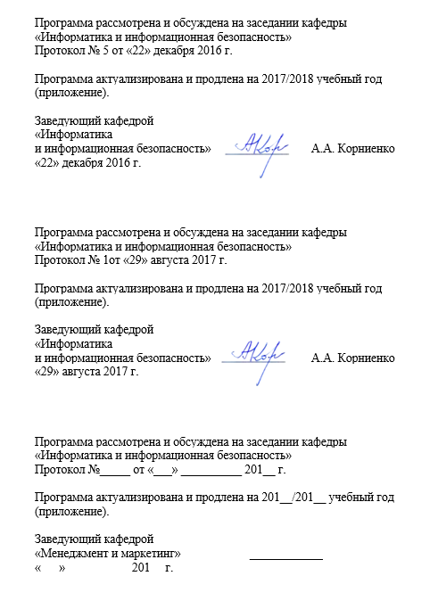
Программа рассмотрена и обсуждена на заседании кафедры
«Информатика и информационная безопасность»
Протокол № 5 от «22» декабря 2016 г.

Программа актуализирована и продлена на 2017/2018 учебный год
(приложение).

Заведующий кафедрой
«Информатика
и информационная безопасность» ____________ А.А. Корниенко
«22» декабря 2016 г.

Программа рассмотрена и обсуждена на заседании кафедры
«Информатика и информационная безопасность»
Протокол № 1от «29» августа 2017 г.

Программа актуализирована и продлена на 2017/2018 учебный год
(приложение).

Заведующий кафедрой
«Информатика
и информационная безопасность» ____________ А.А. Корниенко
«29» августа 2017 г.

Программа рассмотрена и обсуждена на заседании кафедры
«Информатика и информационная безопасность»
Протокол №_____ от «___» __________ 201__ г.

Программа актуализирована и продлена на 201__/201__ учебный год
(приложение).

Заведующий кафедрой
«Менеджмент и маркетинг» ____________
«___» __________ 201__ г.

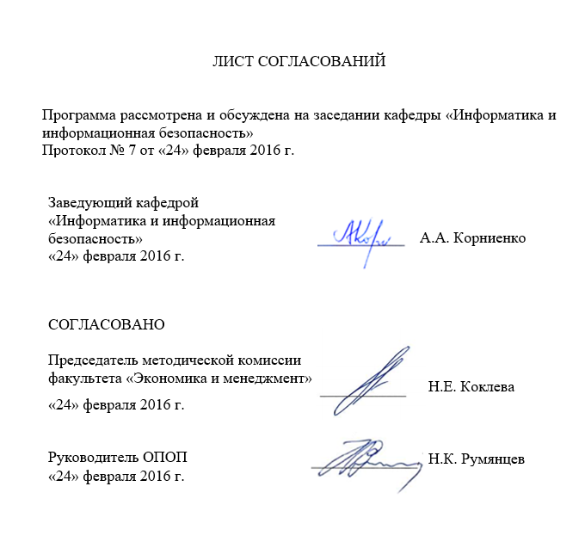
ЛИСТ СОГЛАСОВАНИЙ

Программа рассмотрена и обсуждена на заседании кафедры «Информатика и информационная безопасность»
Протокол № 7 от «24» февраля 2016 г.

Заведующий кафедрой  «Информатика и информационная безопасность» | __________ | А.А. Корниенко
«24» февраля 2016 г.

СОГЛАСОВАНО

Председатель методической комиссии факультета «Экономика и менеджмент» | __________ | Н.Е. Коклева
«24» февраля 2016 г.
Руководитель ОПОП | __________ | Н.К. Румянцев
«24» февраля 2016 г.
1. Вид практики, способы и формы ее проведения
Программа составлена в соответствии с ФГОС ВО, утвержденным «12» января 2016 г., приказ № 7 по направлению подготовки 38.03.02 «Менеджмент (уровень бакалавриата)» по учебной практике «Информационно-аналитическая практика» (Б2.У.1).
Вид практики – учебная в соответствии с учебным планом подготовки бакалавра, утвержденным 24 марта 2016 г.
Тип практики: практика по получению первичных профессиональных умений и навыков.
Способ проведения практики – стационарная.
Форма проведения: практика проводится дискретно по периодам проведения практик - путем чередования в календарном учебном графике периодов учебного времени для проведения практик с периодами учебного времени для проведения теоретических занятий.
Практика проводится в компьютерных классах Университета.
Задачами проведения практики является:
- закрепление теоретических знаний обучающихся, полученных при изучении основ современных информационных технологий и тенденций их развития;
- обучение студентов практическому применению современных программных средств;
- обучение первичным навыкам работы по избранному направлению.

2. Перечень планируемых результатов обучения при прохождении практики, соотнесенных с планируемыми результатами освоения основной профессиональной образовательной программы

Планируемыми результатами прохождения практики является приобретение знаний, умений, навыков и опыта деятельности.
В результате прохождения практики обучающийся должен:
ЗНАТЬ:
- технические и программные средства реализации информационных технологий;
- базы данных;
УМЕТЬ:
- осуществлять деловое общение и публичные выступления, вести переговоры, совещания, осуществлять деловую переписку и поддерживать электронные коммуникации;
- решать стандартные задачи профессиональной деятельности на основе информационной и библиографической культуры с применением информационно-коммуникационных технологий и с учетом основных требований информационной безопасности;
- использовать в профессиональной деятельности современные информационные технологии;
ВЛАДЕТЬ:
- навыками поиска, анализа и использования нормативных и правовых документов в своей профессиональной деятельности;
- навыками анализа информации о функционировании системы внутреннего документооборота организации, ведения баз данных по различным показателям и формирования информационного обеспечения участников организационных проектов;
- программным обеспечением для работы с деловой информацией.
ПРИОБРЕСТИ ОПЫТ ДЕЯТЕЛЬНОСТИ:
- опыт информационно-аналитической деятельности.
Приобретенные знания, умения, навыки и опыт деятельности, характеризующие формирование компетенций, осваиваемых при прохождении данной практики, позволяют решать профессиональные задачи, приведенные в соответствующем перечне по видам профессиональной деятельности в п. 2.4 общей характеристики основной профессиональной образовательной программы (ОПОП).
Прохождение практики направлено на формирование следующих общепрофессиональных компетенций (ОПК):
- владением навыками поиска, анализа и использования нормативных и правовых документов в своей профессиональной деятельности (ОПК-1);
- способностью осуществлять деловое общение и публичные выступления, вести переговоры, совещания, осуществлять деловую переписку и поддерживать электронные коммуникации (ОПК-4);
– способностью решать стандартные задачи профессиональной деятельности на основе информационной и библиографической культуры с применением информационно-коммуникационных технологий и с учетом основных требований информационной безопасности (ОПК-7).
Прохождение практики направлено на формирование следующих профессиональных компетенций (ПК), соответствующих видам профессиональной деятельности, на которые ориентирована программа бакалавриата:
информационно-аналитическая деятельность:
- владением навыками анализа информации о функционировании системы внутреннего документооборота организации, ведения баз данных по различным показателям и формирования информационного обеспечения участников организационных проектов (ПК-11).
Область профессиональной деятельности обучающихся, прошедших данную практику, приведена в п. 2.1 общей характеристики ОПОП.
Объекты профессиональной деятельности обучающихся, прошедших данную практику, приведены в п. 2.2 общей характеристики ОПОП.

3. Место практики в структуре основной профессиональной образовательной программы
Практика «Информационно-аналитическая практика» (Б2.У.1) относится к Блоку 2 «Практики» и является обязательной.

4. Объем практики и ее продолжительность

Практика «Информационно-аналитическая практика» проводится в летний период.
Для очной формы обучения:

Вид учебной работы | Всего часов | Семестр 2
Форма контроля знаний | Зачет | Зачет
Общая трудоемкость: час / з.е. | 108/3 | 108/3
Продолжительность практики: неделя | 2 | 2

Для заочной формы обучения (профили «Маркетинг» и «Финансовый менеджмент»:

Вид учебной работы | Всего часов | Курс 2
Форма контроля знаний | Зачет | Зачет
Общая трудоемкость: час / з.е. | 108/3 | 108/3
Продолжительность практики: неделя | 2 | 2

5. Содержание практики

№  п/п | Наименование раздела | Неделя
1 | Сбор и систематизация управленческой информации | I
2 | Текстовый процессор Microsoft Word | I
3 | Табличный процессор Microsoft Excel | I, II
4 | Система управления базами данных Microsoft Access; | I, II
5 | Редактор презентаций Microsoft PowerPoint | II

6. Формы отчетности

По итогам практики обучающимся составляется отчет с учетом индивидуального задания, выданного руководителем практики от Университета.
Структура отчета по практике представлена в фонде оценочных средств.
7. Фонд оценочных средств для проведения промежуточной аттестации обучающихся по практике

Фонд оценочных средств по практике является неотъемлемой частью программы практики и представлен отдельным документом, рассмотренным на заседании кафедры «Информатика и информационная безопасность» и утвержденным заведующим кафедрой.

8. Перечень основной и дополнительной учебной литературы, нормативно-правовой документации и других изданий, необходимых для проведения практики

8.1. Перечень основной учебной литературы, необходимой для проведения практики
1. Дергачёв А.И., Андреев В.П., Байдина Н.В., Костянко Н.Ф., Перепечёнов А.М. База данных по информатике: сборник учебно-методических материалов и контрольных решений по информатике – свидетельтво о государственной регистрации базы данных №2015620678., М.: заявка №2014621873, 2015 – режим доступа: http://library.pgups.ru/elib/multim/2015/inform_01.zip

8.2. Перечень дополнительной учебной литературы, необходимой для проведения практики
1. Абросимов А.В. Система управления базами данных Microsoft Access 2010: учебное пособие. – СПб.: ПГУПС, 2016. – 54 с.

2. Хомоненко А.Д. Основы современных компьютерных технологий. Учебник – М.: Корона-Принт, 2009. - 672 с.

8.3 Перечень нормативно-правовой документации, необходимой для проведения практики
При проведении практики нормативно-правовая документация не используется.

8.4 Другие издания, необходимые для проведения практики
При проведении практики другие издания не используются.

9. Перечень ресурсов информационно-телекоммуникационной сети «Интернет», необходимых для прохождения практики

- Электронный каталог Научно-технической библиотеки Петербургского государственного университета путей сообщения. Автор/создатель: Петербургский государственный университет путей сообщения. Научная электронная библиотека. Режим доступа: http://library.pgups.ru/elib/multim/2015/inform_01.zip
- Российская государственная библиотека для молодежи (РГБМ). Режим доступа: http://www.rgub.ru/
- Библиотека Администрации Президента Российской Федерации. Режим доступа: http://lib.adm.gov.ru/
- Электронный фонд нормативно-правовой документации. Режим доступа: http://docs.cntd.ru/search/intellectual
- Библиотека Администрации Президента Российской Федерации. Режим доступа: http://lib.adm.gov.ru/
- Электронная библиотека онлайн «Единое окно к образовательным ресурсам» [Электронный ресурс]. Режим доступа: http://window.edu.ru, свободный. — Загл. с экрана.
- Электронная библиотека экономической и деловой литературы [Электронный ресурс]. Режим доступа: http://www.aup.ru/library/, свободный. — Загл. с экрана.
- Электронно-библиотечная система ibooks.ru [Электронный ресурс]. Режим доступа: http://ibooks.ru/ — Загл. с экрана.
- Электронно-библиотечная система ЛАНЬ [Электронный ресурс]. Режим доступа: https://e.lanbook.com/books — Загл. с экрана.
- Личный кабинет обучающегося и электронная информационно-образовательная среда [Электронный ресурс]. Режим доступа: http://sdo.pgups.ru (для доступа к полнотекстовым документам требуется авторизация).

10. Перечень информационных технологий, используемых при проведении практики, включая перечень программного обеспечения и информационных справочных систем

Системой информационного обеспечения практики предусматриваются использование единой автоматизированной информационной системы управления Университета (ЕАИСУ) для учета прохождения практики обучающимися с первого по пятый курсы.
Перечень информационных технологий, используемых при проведении практики:
- технические средства (компьютерная техника);
- электронная информационно-образовательная среда Петербургского государственного университета путей сообщения Императора Александра I [Электронный ресурс]. Режим доступа: http://sdo.pgups.ru.
Практика обеспечена необходимым комплектом лицензионного программного обеспечения, установленного на технических средствах, размещенных в специальных помещениях и помещениях для самостоятельной работы: операционная система Windows, MS Office.

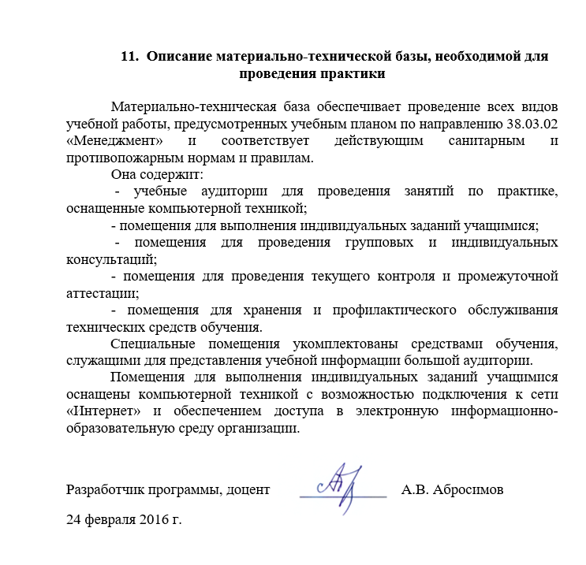
11. Описание материально-технической базы, необходимой для проведения практики

Материально-техническая база обеспечивает проведение всех видов учебной работы, предусмотренных учебным планом по направлению 38.03.02 «Менеджмент» и соответствует действующим санитарным и противопожарным нормам и правилам.
Она содержит:
- учебные аудитории для проведения занятий по практике, оснащенные компьютерной техникой;
- помещения для выполнения индивидуальных заданий учащимися;
- помещения для проведения групповых и индивидуальных консультаций;
- помещения для проведения текущего контроля и промежуточной аттестации;
- помещения для хранения и профилактического обслуживания технических средств обучения.
Специальные помещения укомплектованы средствами обучения, служащими для представления учебной информации большой аудитории.
Помещения для выполнения индивидуальных заданий учащимися оснащены компьютерной техникой с возможностью подключения к сети «Интернет» и обеспечением доступа в электронную информационно-образовательную среду организации.

Разработчик программы, доцент ____________________ А.В. Абросимов
24 февраля 2016 г.

